算法 4.2 DDPG+APF整体运行流程
已知：系统配置文件：C_sys，训练配置文件：C_train，奖励配置文件：C_reward，训练轮数：E，单轮最大步数：T，批大小：N，折扣因子：γ，软更新系数：τ，评测轮数：E_eval，评测步数：T_eval。
求：最优策略 μ*，最优APF参数集合 W*，评测结果集 P。
1: | 初始化演员网络参数 θ_μ 和评论家网络参数 θ_Q，初始化目标网络 θ_μ' ← θ_μ，θ_Q' ← θ_Q。
2: | 初始化经验重放缓冲区 D ← ∅，初始化探索噪声过程 ψ。
3: | 初始化多无人机算法服务器 Server 和训练环境 Env。
4: | for episode = 1 to E do
5: | 重置环境，获取初始状态 s_t，并重置电量、碰撞计数和扫描状态。
6: | for t = 1 to T do
7: | 将状态 s_t 输入演员网络，得到连续动作 a_t ← μ(s_t|θ_μ)。
8: | 给动作加入探索噪声，得到执行动作 ã_t ← a_t + ψ_t。
9: | 对 ã_t 进行裁剪、平滑和安全约束，并映射为 APF 参数 W_t ← {w_r, w_e, w_d, w_l, w_h, d_o, c_o}。
10: | 计算 F_repulsion、F_entropy 和 F_distance。
11: | 计算 F_leader、F_history 和 F_obs。
12: | 融合得到最终飞行方向 F_t ← w_r F_repulsion + w_e F_entropy + w_d F_distance + w_l F_leader + w_h F_history + F_obs。
13: | 执行动作 ã_t，获取奖励 r_t、下一时刻状态 s_{t+1} 和终止标志 done。
14: | 将经验 (s_t, ã_t, r_t, s_{t+1}, done) 存入经验池 D，并随机采样 N 条经验。
15: | 计算目标值 y_i ← r_i + γQ'(s_{i+1}, μ'(s_{i+1}|θ_μ')|θ_Q')。
16: | 最小化损失函数 L ← (1 / N) Σ_i [y_i - Q(s_i, a_i|θ_Q)]^2，以更新评论家网络。
17: | 根据策略梯度 ∇_{θ_μ}J 更新演员网络，并软更新目标网络 θ_μ'、θ_Q'。
18: | if done = True then
19: | break
20: | end if
21: | 令 s_t ← s_{t+1}。
22: | end for
23: | end for
24: | 保存最优演员网络参数 θ_μ* 和最优APF参数集合 W*。
25: | 初始化评测结果集 P ← ∅。
26: | for episode = 1 to E_eval do
27: | 重置评测环境，获取初始状态 s_t。
28: | for t = 1 to T_eval do
29: | 将状态 s_t 输入最优演员网络，得到动作 a_t ← μ(s_t|θ_μ*)。
30: | 将 a_t 转换为 APF 权重并生成最终飞行方向 F_t，控制无人机执行扫描任务。
31: | 获取下一时刻状态 s_{t+1}，记录扫描率、平均熵、碰撞次数和电量信息。
32: | if 达到目标扫描率或触发终止条件 then
33: | break
34: | end if
35: | 令 s_t ← s_{t+1}。
36: | end for
37: | 将当前回合评测结果加入结果集 P。
38: | end for
39: | 输出训练日志、扫描统计结果和性能对比图表。
40: | return μ*，W*，P

DDPG+APF逻辑流程图
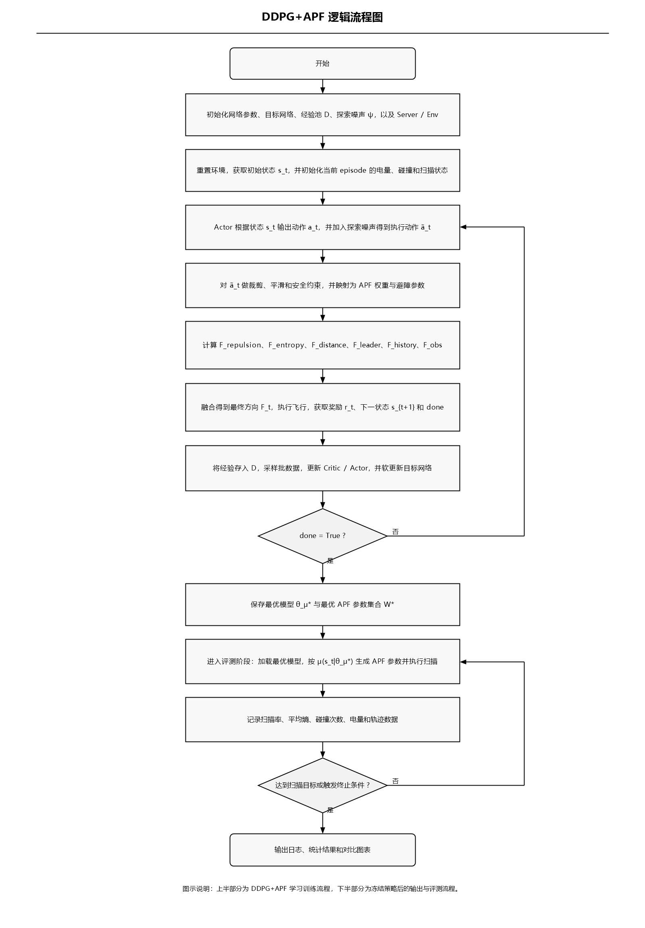
图 1 DDPG+APF 训练—评测—输出整体逻辑流程图。

